  - Консультация для родителей «Значение лепки в развитии личности дошкольника»

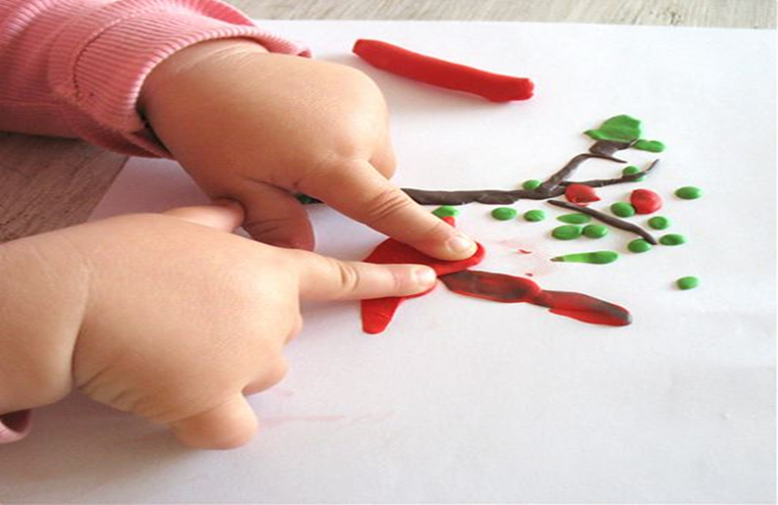

Лепка – один из самых увлекательных и интересных видов детского художественного творчества. Она даёт возможность даже самому маленькому ребёнку ощутить себя мастером и творцом. И вы, родители, даже не подозреваете, к какой удивительной, развивающей и полезной деятельности приобщается ваш ребёнок.
Лепка – самый осязаемый вид художественного творчества. Ребёнок не только видит то, что создал, но и трогает, берёт в руки и по мере необходимости изменяет. Основным инструментом в лепке является рука (вернее, обе руки), следовательно, уровень умения зависит от владения собственными руками, а не кисточкой, карандашом или ножницами.
С этой точки зрения технику лепки можно оценить, как наиболее доступную для самостоятельного усвоения. Чем раньше ребёнку дают возможность лепить, тем лучше развиваются его навыки владения собственными руками. А когда ребёнок начинает понимать, что из одного комка он может создать бесчисленное количество образов - лепка становится любимым занятием на долгие годы.
Почему все дети любят лепить, зачем современному ребёнку лепка, из каких материалов, что и как лепят дети? На одни вопросы можно найти общий ответ, на другие - очень сложно потому, что каждый ребёнок воспринимает мир и лепит его по-своему. Способности к творчеству развиваются в лепке даже при минимуме материалов.
Пластилин - универсальный материал, который даёт возможность воплощать самые интересные и сложные замыслы. Техника лепки доступна детям дошкольного возраста во всём богатстве и разнообразии способов. Пластилин достаточно пластичен, он имеет яркую, красивую цветовую гамму, что позволяет смешивать его между собой, получая новый цвет.
Глина является экологически чистым материалом для лепки, она гибкая, обладает прочностью, хорошо принимает любую краску, это ещё и прекрасный лечебный материал, целительные свойства которого используют не только в медицине, но и в науке. Например, В. Оклендер – автор книги «Окна в мир ребёнка» (руководство по детской психотерапии) рекомендует использовать глину для снятия нервного напряжения у детей, страхов, негативных эмоций, агрессии, а также для создания положительного состояния у детей.
Солёное тесто - один из самых доступных и дешёвых материалов. Искусство лепки из солёного теста стало в наши дни чрезвычайно популярным, особенно у детей. Солёное тесто легко приготовить самим. Смешиваем 2 стакана муки, 1 стакан соли, 1 стакан воды и 2 столовые ложки растительного масла. При желании в тесто можно добавить пищевые красители. Высушенную поделку можно раскрасить гуашью.
Зимой детям предоставляются большие возможности для работы со снегом - лепка снежков, снеговиков, снежных скульптур, барельефных фигур, сказочных героев. Летом дети с удовольствием для лепки используют песок, из которого строят замки, дома, фигуры зверей.
Важную роль в этом увлекательном процессе играет взрослый, выступающий не пассивным наблюдателем, а непосредственным его участником, который может дать совет, своевременно похвалить, разъяснить непонятное. Не забывайте, что ведущей формой творческой деятельности ребёнка является игра, которая может изменить отношение детей к тому, что кажется на первый взгляд простым и обычным. Предложите ребёнку открыть свою мастерскую или магазин игрушек, придумать чудесные превращения, сочинить пластилиновую сказку и т. д.
Погружаясь в созданную ситуацию, дети с большим интересом занимаются, находят новые подходы к решению знакомых задач. Вживаясь в образ маленького скульптора, ребёнок учится творить и создавать работы, в которых проявляется и художественный вкус, и смекалка, развивается фантазия, воображение, пространственное мышление. При этом ребёнок работает кончиками пальцев, что влияет на развитие мелких мышц кисти. Специалистами давно уже доказано, что развитие младшего дошкольника находится на «кончике его пальцев». «Рука – это вышедший наружу мозг человека» - говорил И. Кант. А лепка в данном случае – это не только занимательное занятие, это и массаж, и развитие пальцев руки, что напрямую связано с развитием речи ребёнка и его творческих способностей.
Занятия лепкой воспитывают терпение, усидчивость, аккуратность, умение планировать и доводить начатое дело до конца. Все эти навыки пригодятся не только в школе, но и помогут ребёнку стать гармоничной и творческой личностью.

Воспитатель Л.В.Черныш

